Writeup

Используем утилиту file для понимания того, что за файл перед нами
При запуске скачанный файл просит что-нибудь ввести и, очевидно, нам нужно узнать пароль

Используя radare2 попытаемся получить строки, возможно пароль хранится там в сыром виде
В выдаче строк есть большое кол-во рандомных строк, а также сообщение, которое предположительно выводится при вводе верного пароля.
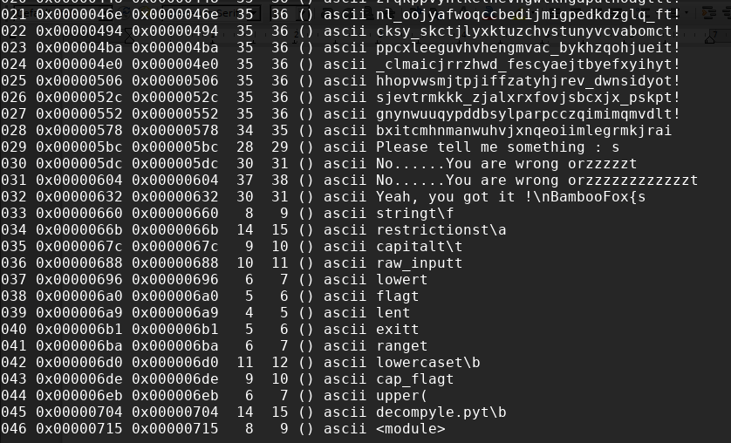

Radare2 смог найти строки, но декомпилировать python2.7 не удалось

Воспользуемся утилитой uncompyle6, которая декомпилирует .pyc файлы. Для того, чтобы утилита приняла файл в качестве аргумента, переименуем его, добавив расширение .pyc

При вызове утилиты, она выведет нам код на языке Python:

Результат вызова:

asdf@BigAwesomeTurtle:~/Documents/BambooFox_CTF/How2decompile$ uncompyle6 decompyle.pyc
# uncompyle6 version 3.6.3
# Python bytecode 2.7 (62211)
# Decompiled from: Python 2.7.17 (default, Oct 19 2019, 23:36:22)
# [GCC 9.2.1 20191008]
# Embedded file name: decompyle.py
# Compiled at: 2019-09-22 15:18:03
import string
restrictions = [
'uudcjkllpuqngqwbujnbhobowpx_kdkp_',
'f_negcqevyxmauuhthijbwhpjbvalnhnm',
'dsafqqwxaqtstghrfbxzp_x_xo_kzqxck',
'mdmqs_tfxbwisprcjutkrsogarmijtcls',
'kvpsbdddqcyuzrgdomvnmlaymnlbegnur',
'oykgmfa_cmroybxsgwktlzfitgagwxawu',
'ewxbxogihhmknjcpbymdxqljvsspnvzfv',
'izjwevjzooutelioqrbggatwkqfcuzwin',
'xtbifb_vzsilvyjmyqsxdkrrqwyyiu_vb',
'watartiplxa_ktzn_ouwzndcrfutffyzd',
'rqzhdgfhdnbpmomakleqfpmxetpwpobgj',
'qggdzxprwisr_vkkipgftuvhsizlc_pbz',
'jerzhlnsegcaqzathfpuufwunakdtceqw',
'lbvlyyrugffgrwo_v_zrqvqszchqrrljq',
'aiwuuhzbszvfpidwwkl_wynlujbsbhfox',
'vmhrizxtiegxdxsqcdoiyxkffloudwtxg',
'tffjnabob_jbf_qiszdsemczghnjysmah',
'zrqkppvynlkelnevngwlkhgaputhoagtt',
'nl_oojyafwoqccbedijmigpedkdzglq_f',
'cksy_skctjlyxktuzchvstunyvcvabomc',
'ppcxleeguvhvhengmvac_bykhzqohjuei',
'_clmaicjrrzhwd_fescyaejtbyefxyihy',
'hhopvwsmjtpjiffzatyhjrev_dwnsidyo',
'sjevtrmkkk_zjalxrxfovjsbcxjx_pskp',
'gnynwuuqypddbsylparpcczqimimqmvdl',
'bxitcmhnmanwuhvjxnqeoiimlegrmkjra']
capital = [
0, 4, 9, 19, 23, 26]
flag = raw_input('Please tell me something : ').lower()
flag = flag.lower()
if len(flag) != len(restrictions[0]):
print 'No......You are wrong orzzzzz'
exit(0)
for f in range(len(flag)):
for r in restrictions:
if flag[f] not in string.lowercase + '_' or flag[f] == r[f]:
print 'No......You are wrong orzzzzzzzzzzzz'
exit(0)

cap_flag = ''
for f in range(len(flag)):
if f in capital:
cap_flag += flag[f].upper()
else:
cap_flag += flag[f]

print 'Yeah, you got it !\nBambooFox{' + cap_flag + '}\n'
# okay decompiling decompyle.pyc

Видим список строк, после чего идёт список чисел. Далее следует код, который запрашивает строку, приводит её к нижнему регистру, сравнивает длину строки с длиной нулевой строки в списке строк(33), после чего перебирает для каждого символа во введённой строке все строки из списка строк и проверяет, что введённый символ во первых имеет нижний регистр или “_”, а во вторых не совпадает ни с одним символом, стоящим на той же позиции в строках из списка строк.

Напишем простой скрипт, который находит букву, не встречающуюся на конкретной позиции:

check=0
for f in range(len(restrictions[0])):
for ch in string.ascii_lowercase:
check=1
for el in restrictions:
if(ch==el[f]):
check=0
break
if(check):
print(ch)

При его выполнении с инициализованным restrictions была получена следующая строка:

youknowdecompyleanddoreverse

Длина строки-28, необходимая длина -33, очевидно, нужно добавить подчёркивания между словами(удинственный разрешённый символ, не считая букв):

you_know_decompyle_and_do_reverse

Введём её в качестве пароля, ну или просто сами приведём к upper case-у начальные буквы слов:

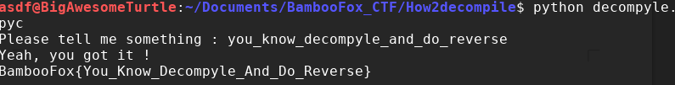
Флаг найден.

BambooFox{You_Know_Decompyle_And_Do_Reverse}

